**na Abiso sa mga Magulang –Title I, Part A**

**Karapatang Magtanong sa mga Kwalipikasyon ng Guro at Paraeducator**

**Mt. Baker Middle School**

September 2020

Mahal na mga Magulang,

Sa pagsunod sa mga kahilingan ng Every Student Succeeds Act (ESSA), gustong ipaalam sa iyo ng **Mt. Baker Middle School**  na maaari kang humiling ng impormasyon tungkol sa mga propesyonal na kwalipikasyon ng (mga) guro o (mga) paraprofessional na tagapagturo.

1. **Ang mga sumusunod na impormasyon ay maaaring hilingin para sa (mga) guro:**
2. Kung natugunan ba ng guro ang mga kahilingan ng sertipikasyon para sa guro sa Washington para sa tinuturuang baytang at asignatura na itinuturo ng guro.
3. Kung ang guro ba ay nagtuturo sa ilalim ng emergency o iba pang pansamantalang katayuan kung saan hindi hiniling ang mga pamantayan sa kwalipikasyon o sertipikasyon sa Washington.
4. Ang major sa kolehiyo at anumang katibayan ng pagtatapos o degree na taglay ng guro.
5. Kung ang mag-aaral ba ay pinaglalaanan ng mga serbisyong ibinibigay ng mga paraprofessional, at kung oo, ano ang kanilang mga kwalipikasyon.
6. **Ang mga sumusunod na impormasyon ay maaaring hilingin para sa (mga) paraprofessional na tagapagturo:**

Ang mga paraprofessional ay dapat na nagtuturo sa ilalim ng superbisyon ng isang sertipikadong guro. Sa mga paaralan na nagpapatakbo ng programang pambuong paaralan, ang lahat ng paraprofessional ay dapat na nakakaabot sa mga propesyonal na kwalipikasyon. Sa isang programang Naka-target na Tulong, ang sinumang paraprofessional na nasa tuwirang pangangasiwa ng isang sertipikadong guro ay dapat na nakakaabot sa propesyonal na mga kwalipikasyon. Maaaring magbigay ang mga paraeducator ng kopya ng kanilang diploma ng mataas na paaralan — hindi na kailangan ang mga transcript.

Ang mga paraeducator sa isang paaralan na nagpapatakbo ng programang Title I, Part A ay dapat na mayroong diploma ng mataas na paaralan o GED at nakakompleto ng mga sumusunod:

1. Nakatapos ng hindi bababa sa dalawang taong pag-aaral sa isang institusyon ng mas mataas na edukasyon; o
2. Nakakuha ng associate’s degree o mas mataas na degree; o
3. Nakapasa sa ETS ParaPro Assessment. Sinusukat ng assessment ang kahusayan, at kaalaman sa nilalaman na nauugnay sa pagbabasa, pagsusulat at matematika;
4. Nakatapos ng mga kahilingang apprenticeship at dapat na magpakita ng isang journey card o sertipiko. Hindi na iniaalok sa enrollment ang portfolio at mga apprenticeship; gayunman, patuloy na kikilalanin ng Office of Superintendent of Public Instruction (OSPI) ang landasing ito.

Kung gusto mong humiling ng impormasyon tungkol sa kwalipikasyon ng guro at paraprofessional na tagapagturo ng inyong anak, mangyaring makipag-ugnayan sa Principal Greg Brown sa [**gbrown@auburn.wednet.edu**](mailto:gbrown@auburn.wendnet.edu) **.**

Gumagalang,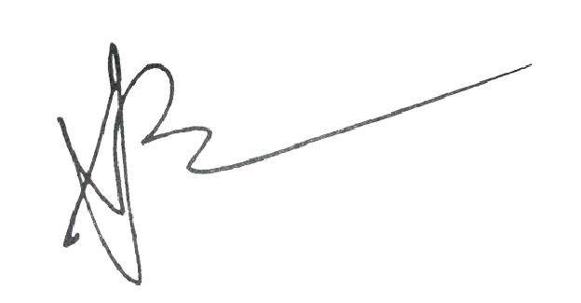

Greg Brown

Principal